HDT-4415LB便携式配电终端测试系统简介

1、概述
江西华东电气有限公司创立于上世纪九十年代初，是国家高新技术企业、国家电网继电保护检测产品认证供应商，坐落于南昌国家高新技术开发区，专业从事电力系统仪器仪表的研发、制造、销售，是国内最早推出微机继电保护测试仪的厂家。华东电气具有电力智能测试仪器设计、制造的专业能力，又有一支多年从事电力系统设备检测维护服务的专业队伍，在电力生产、输送、供应、使用及其相关服务用户中广受好评。多款主力产品经电力行业权威部门全面检测确认各项技术指标完全达到并超过相关国家和行业标准，在全国多个省市（自治区）电力行业入网检测中位居前三（A类），获得用户广泛好评，社会和经济效益显著，是国家、省级重点新产品，并多次获得中小企业创新基金支持和省级优秀产品奖。
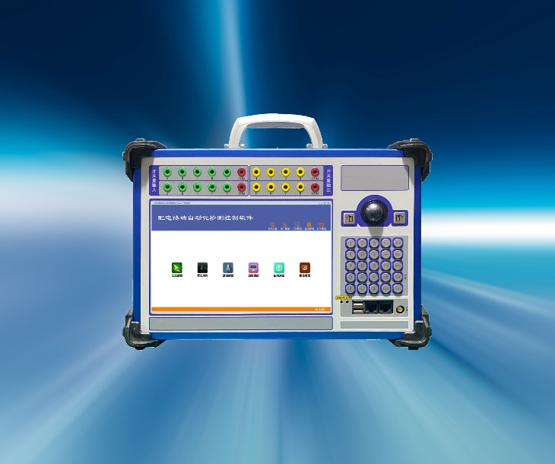
在社会各界的关心支持下，经过全体员工的不懈努力，华东电气历年来取得了较好的经济效益和社会效益，得到了社会认可，先后获得“江西省纳税先进企业”、“一级纳税信誉单位”、“南昌市文明单位”、“江西省优秀高新技术企业”、“高新区优秀企业”等荣誉。华东电气不断创新，迎接“能源互联网”、“泛在物联网”时代的机遇与挑战，拓展技术服务和产品领域，满足智能电网发展对电力设备状态检测的需求，努力成为一流的电力系统设备检测维护服务提供商和电力系统智能化测试仪器产品制造商。
2、用途及其适用范围
配电自动化作为智能配电网发展的重要组成部分，是提高供电可靠性、提升优质服务水平以及提高配电网精益化管理水平的重要手段，是配电网现代化、智能化发展的必然趋势。在过去的配电网自动化终端设备检测行业中，各厂商主要以独立测试仪或平台为主体产品，虽然能够满足配电网自动化终端设备检测规程，但是随着越来越多的设备投入使用，面临的问题是测试单位分散，数据缺乏联动性，导致检测数据相互孤立，无法集中管理、实时监测。
为解决配电网建设中面临的问题，提出一种基于云平台的HDT-4415LB便携式配电终端测试系统，以云服务器为核心，将所有数据汇聚进行集中处理，并通过云网络对所有区域进行智能化的集中控制、成员间的交互协作，只要能入网的设备都能从云服务器上传和下载数据，实现数据统一管理。并且该平台将能全自动的完成FTU、DTU、TTU的基本误差试验、影响量试验、状态量输入试验、远方控制试验、故障处理试验、数据和时钟保持试验等一系列的测试。云服务应用场景如下图所示:

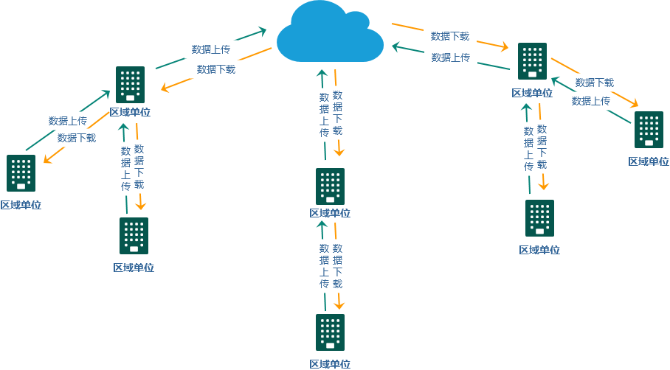
HDT-4415LB具有配电终端电气性能和保护功能的通用测试功能，同时在云平台的支持下作为公司馈线自动化FA测试系统的设备端（FA从机）实现馈线自动化联调。
3、技术参数及性能指标
3.1交流电流输出
电流输出范围（有效值） | 0～10A
输出精度 | ±0.1%
相电流长时间允许工作值（有效值 | 5A
电流最大输出功率 | 30VA
频率范围（基波） | 0~1200Hz
谐波次数 | 1~24次

3.2交流电压输出
相电压输出（有效值） | 0～300V
输出精度 | ±0.1%
电压输出功率 | 30VA
频率范围（基波） | 0～1200Hz
谐波次数 | 1～24次
3.3开关量
10路开关量输入
空接点 “1”：≤10kΩ；“0”：≥20 kΩ
电位接点接入“0”：0～ +6V；“1”：+11 V～ +250V
8路开关量输出 8路开出均为快速开出
遮断容量 DC：250V／0.5 A；AC：250V／0.5 A
时间测量范围
0.1ms～9999s，测量精度＜0.1ms。
3.4内置锂电池组
容量14.8V*25AH,可支持掉电运行4小时以上
4、功能特点
功能强大 具有4电压、4电流输出和10路开入、8路开出，可全自动完成配电终端装置的基本性能、遥信防抖、录波功能、故障处理功能等各种测试，并自动生成完整的检测报告。
大电流线性功放 输出端采用高保真、高可靠性大功率模块式线性功放，保证了从大电流到微小电流全程都波形平滑精度优良。
高性能主机 输出部分采用DSP控制，实现高分辨率D/A转换。输出波形精度高，失真小，线性好。保证输出精度电压电流输出精度达到0.1%。并采用了大量先进技术和精密元器件材料，并进行了专业化的结构设计，因而装置体积小、重量轻、功能全、携带方便，可方便的进行施工现场试验。
模拟主站 具有配电模拟主站功能，可实现与 FTU、DTU 通信，读取保护定值参数和压板状态，并支持修改定值和投退压板。支持检测项目管理、人员权限管理、检测任务管理和配电终端案例管理。
录波功能 可远方设定配电终端启动条件参数，通过过流故障、线路失压、零序电压、零序电流突变等，实现装置录波，进行稳态录波和暂态录波两种波形功能和性能检测。
支持自动扫码功能 可通过扫码枪自动读取FTU、DTU的二维码校验终端版本等信息。能够支持自动录入配电终端二维码信息，支持规约测试软件读取固有参数，并将二者自动进行对比，自动生成对比结果。
接口完整 带有两个USB口和两个网口，可与计算机及其它外部设备通信。
内置锂电池组 内置锂电池组，可单机满功率运行4小时以上。测试仪采用了大量先进技术和精密元器件材料，并进行了专业化的结构设计，因而装置体积小、重量轻、功能全、携带方便，可方便的进行施工现场试验。

江西华东电气有限公司

